8. maj 2020

SLJ | Branje v nadaljevanjih – trije odlomki  - A. Lindgren: Bratec in Kljukec s strehe  - Danes boste prebrali 2. odlomek, in sicer Kljukec se igra šotor, ki je v berilu od strani 68 naprej.  - Če kakšne besede ne razumete, prosite za razlago starše ali pa poglejte v SSKJ.  - Odlomek lahko berete izmenoma - malo starši, malo vi. Pri branju upoštevajte stavčno intonacijo. Preberite ga vsaj dvakrat.  - V zvezek za SLO 2 nato napišite naslov odlomka Kljukec se igra šotor in odgovorite na vprašanje, kaj mislite, kaj bo naredila Barbara, ko ji bo Bratec prišel v roke kot pravi ona.  - Sledi odmor za razgibavanje in kakšen zdrav napitek.
MAT  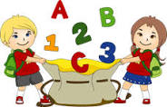 | Prištevam dvomestno število  (Zapis v zvezek)  - Kako izračunam?  210 + 20 =230 Seštejem samo desetice nato dodam še stotice.  123 + 35 = Ker je 23+35=58, dodam še 100 in dobim 158.  Poskusi sam:  512 + 43 = 575 +19 =  653 + 26 = 938 + 53 =  233 + 24 = 758 + 41 =  - Ko prepišeš in izračunaš, odpri še SDZ stran 93, poglej razlago in reši račune seštevanja v 1. nalogi. Pri zadnjem računu seštevanja moraš sešteti še stotice.
ŠPO | 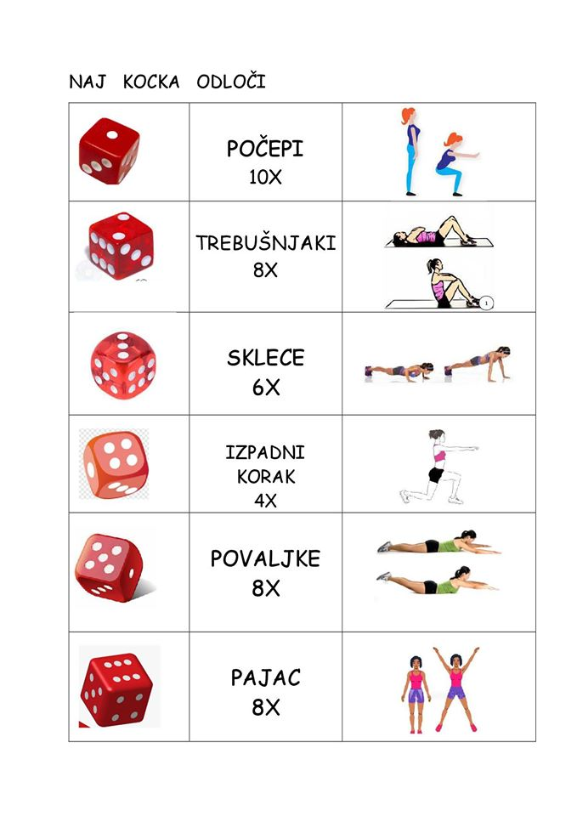

Lep vikend.

